**mongodb副本集**

环境准备

副本集介绍

也称为mongodb复制

指在多个服务器上存储数据副本，并实现数据同步

提高数据可用性、安全性，方便数据故障恢复

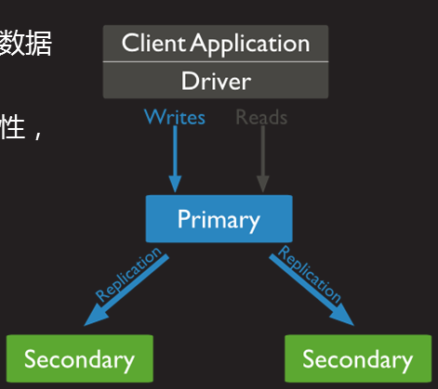

mongodb复制原理

副本集工作过程

至少需要两个节点。其中一个是主节点，负责处理客户端的请求，其余是从节点，负责复制主节点数据

常见搭配方式：一主一从、一主多从

主节点记录所有操作oplog，从节点定期轮询主节点获取这些操作，然后对自己的数据副本执行这些操作，从而保证从节点的数据与主节点一致

副本集实现方式

master-slave主从复制

启动一台服务器时加上”-master”参数，作为主节点

启动其他服务器时加上”-slave”和”-source”参数，作为从节点

主从复制优点

从节点可以提供数据查询，降低主节点的访问压力

由从节点执行备份，避免锁定主节点数据

当主节点故障时，可快速切换到从节点，实现高可用

replica sets副本集

从1.6版本开始支持，优于之前的replication

支持故障自动切换、自动修复成员节点，降低运维成本

replica sets副本集的结构类似高可用集群

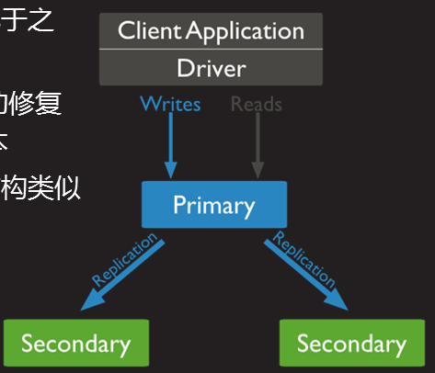

配置replica sets

运行mongodb服务

启动服务时，指定主机所在副本集名称

所有副本集成员使用相同的副本集名称

--replSet rs1 //指定副本集名称

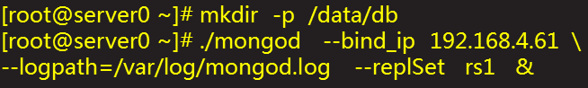

配置节点信息

在任意一台主机连接mongod服务，执行如下操作

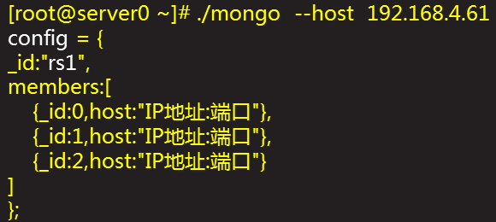

初始化replica sets环境

执行如下命令

>rs.initiate(config)

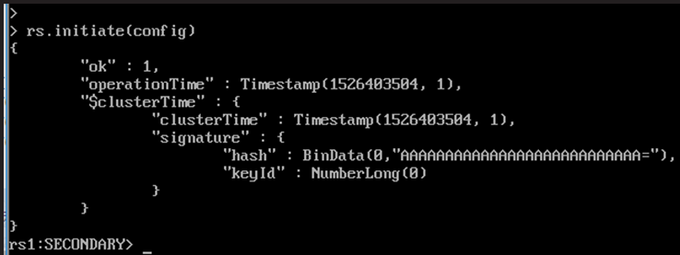

查看副本集信息

查看状态信息

rs.status()

查看是否是master库

rs.isMaster()

验证副本集配置

同步数据验证，允许从库查看数据

db.getMongo().setSlaveOk()

自动切换主库验证

rs.isMaster()

Mongodb文档管理

插入文档

save()

格式

db.集合名.save({key:”值”,key:”值”})

注意

集合不存在时创建集合，然后再插入记录

_id字段已存在时，修改文档字段值

_id字段值不存在时，插入文档

insert()

格式

db.集合.insert({key:”值”,key:”值”})

注意

集合不存在时创建集合，然后再插入记录

_id字段值已存在时，放弃插入

_id字段值不存在时，插入文档

插入多条记录

db.集合名.insertMany([

{name:”xiaojiu”,age:19},

{name::”laoshi”,email:”yaya@tedu.cn”}

]

)

查询文档

查询文档

显示所有行（默认输出20行，输入it可显示后续行）

>db.集合名.find()

显示第一行

>db.集合名.findOne()

指定查询条件并指定显示的字段

>db.集合名.find({条件},{定义显示的字段})

>db.user.find({_id:0,name:1,shell:1})//0不显示，1显示